***Пинетки кеды утеплённые флисом!***

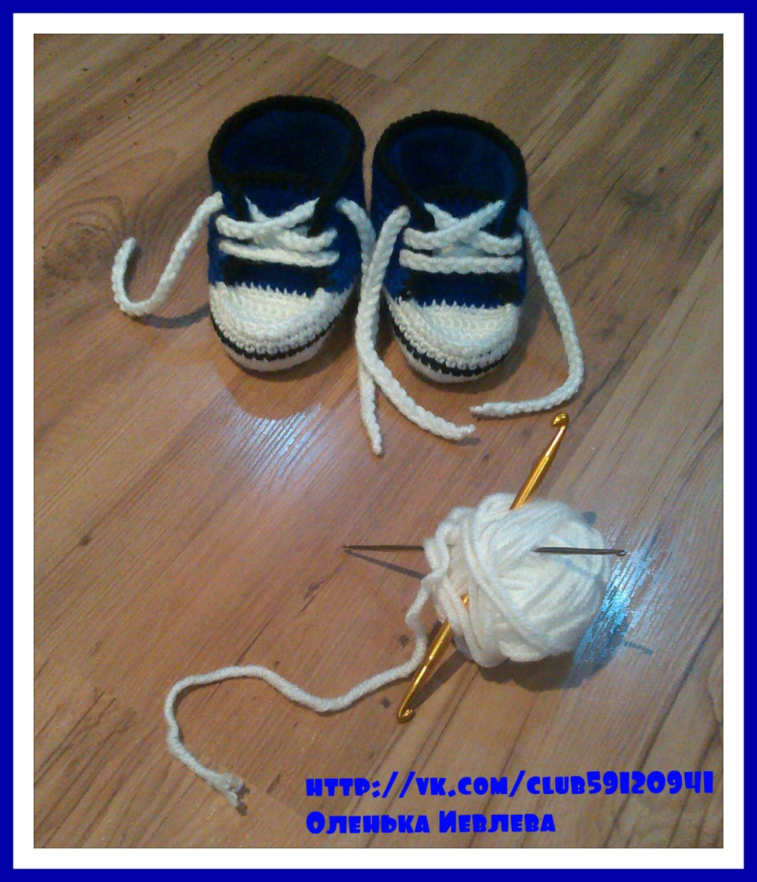

**Нам понадобится**

**Нитки белого , синего , черного цветов, крючок №3, флис –белый и синии**

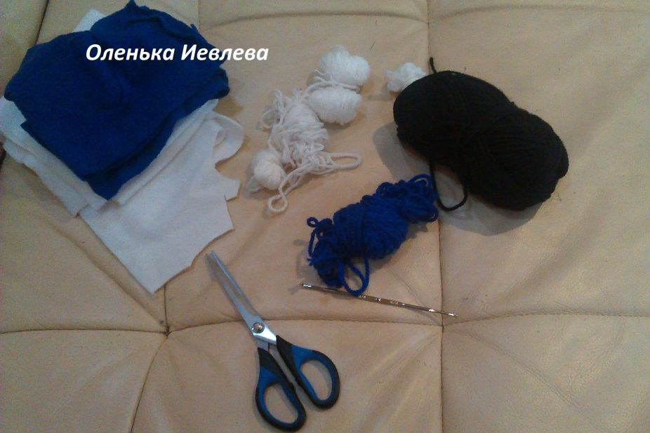

**Условные обозначения**

**Вп –воздушная петля**

**Бн –столбик без накида**

**Псс –полустолбик с накидом**

**Сс –столбик с накидом**

**Соед –соединительный столбик**

**Пр -2 петли провязываем в 1п**

**Вм -2 петли вместе**

**Размер ножки 11,5 см**

**Стелька**

**Белыми нитками набираем 18вп**

**1р-17бн+пр+17бн+пр-соед**

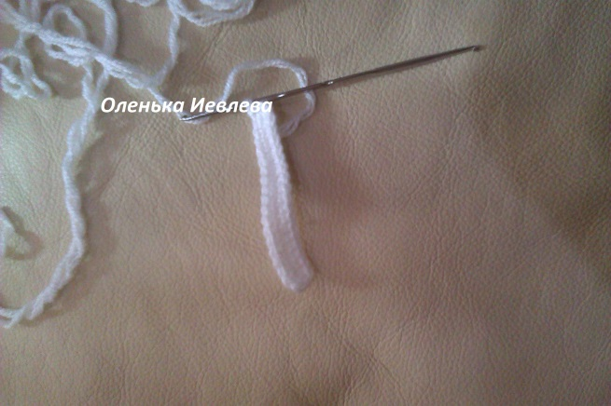

**2р-1вп+17бн+3пр+17бн+2пр_соед**

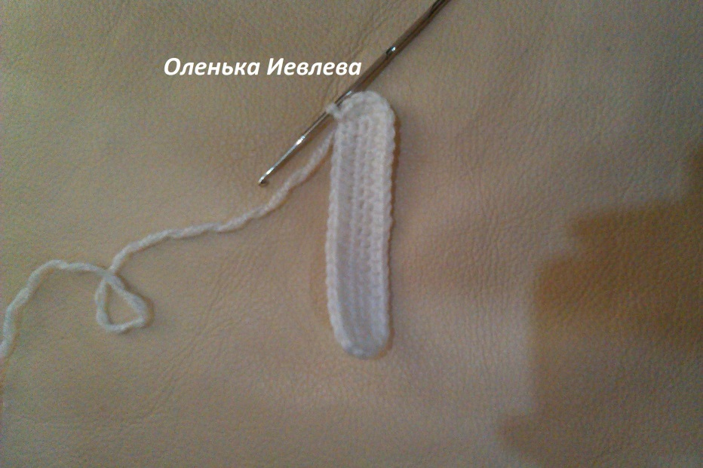

**3р-1вп+18бн+4пр+18бн+4пр+соед**

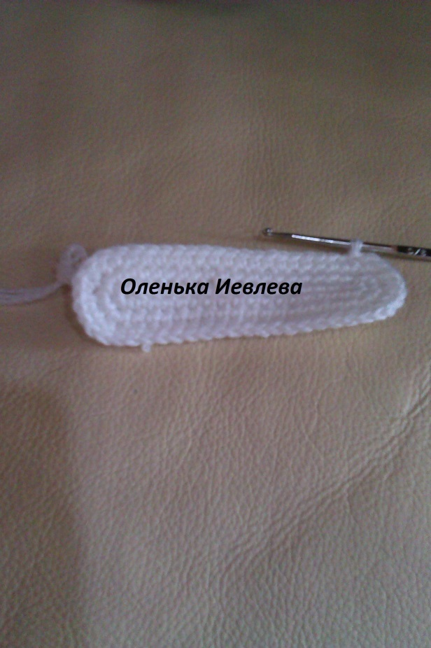

**4р-1вп+21бн+4пр+23бн+4пр+соед**

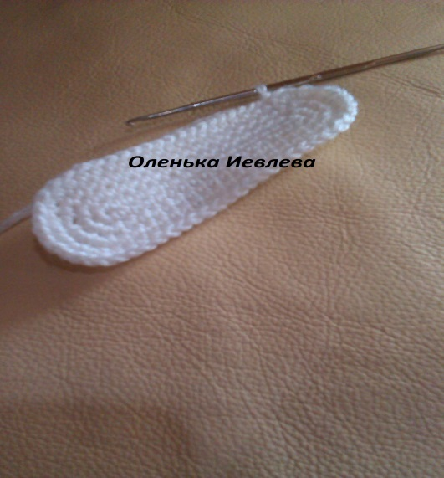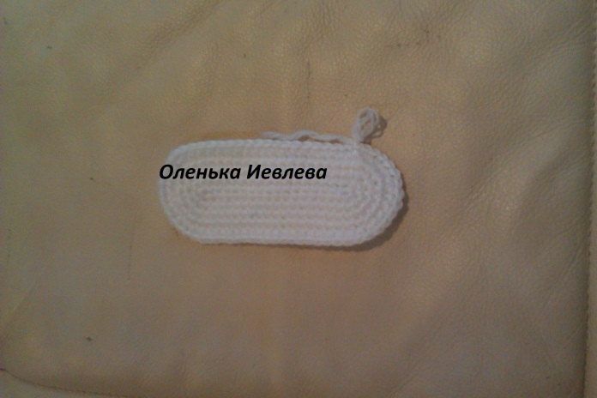

**Из белого флиса вырезаем стельки**

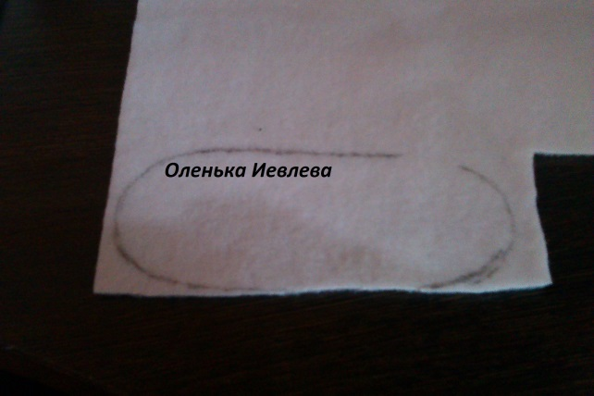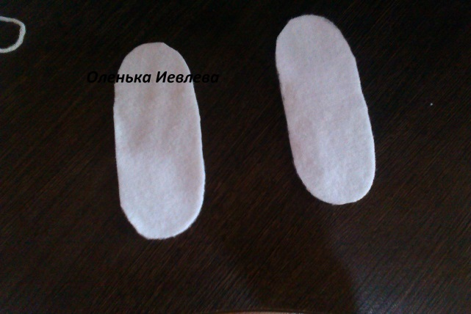

**5р вяжем вместе с флисовой стелькой -1вп+60 бн+соед**

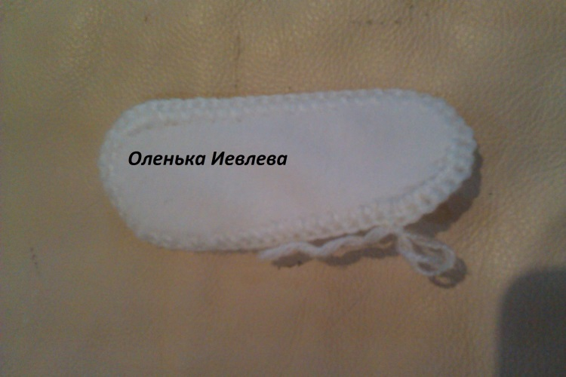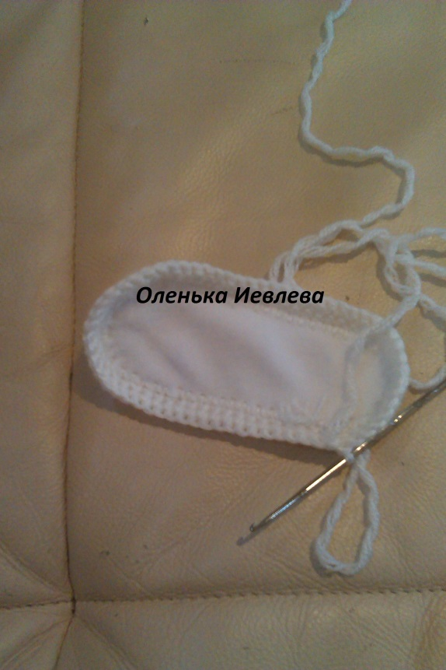

**6р –вяжем за заднюю стенку-63бн+соед**

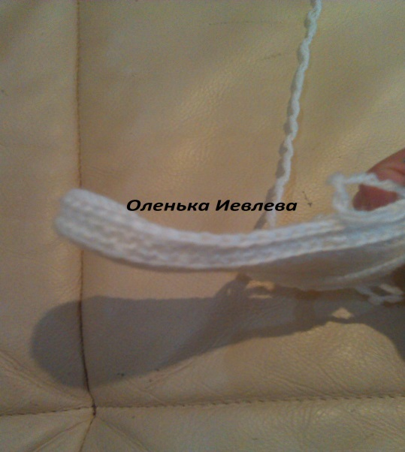

**7р-63бн**

**8р-черная нить -63 бн**

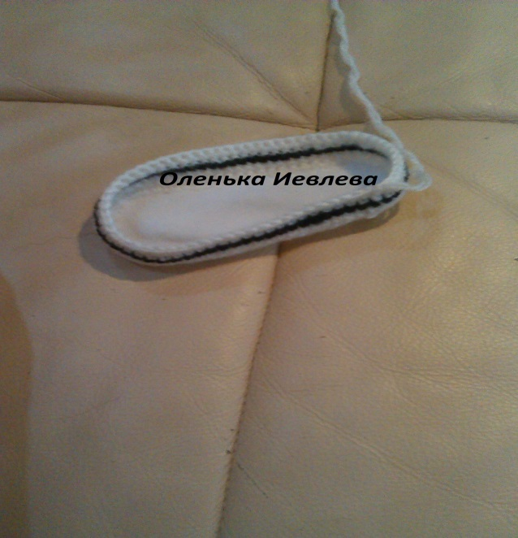

**9-10р-белая нить 63 бн**

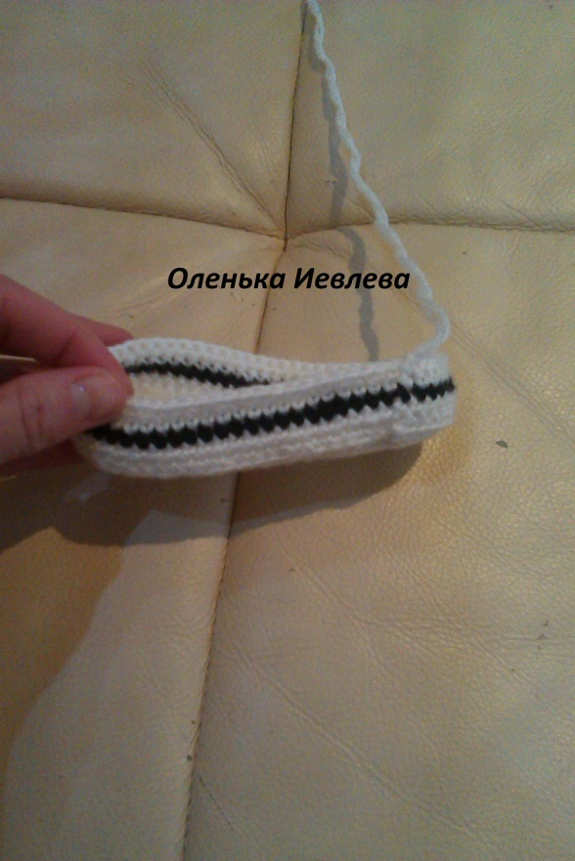

**Нитку отрезаем переходим к вязанию синей ниткой.** 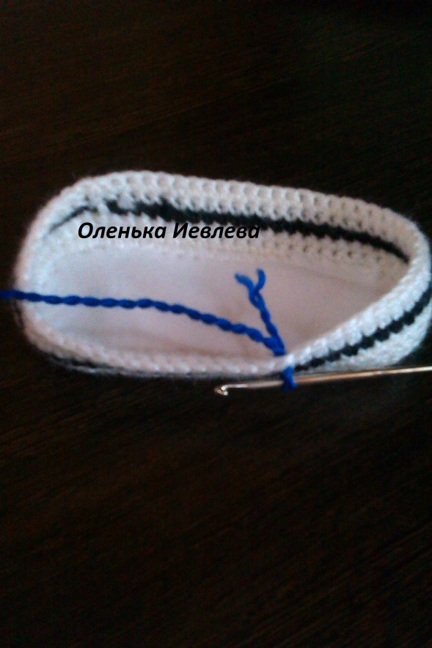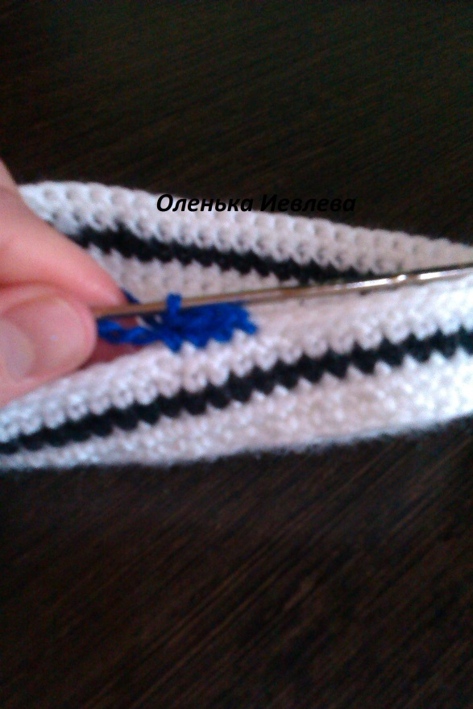

**Сгибаем пинетку пополам и определяем середину носка от нее отсчитываем 9п и в 10 вводим крючок с синей ниткой**

**1р-синей ниткой вяжем 44 псс**

**2р-1вп+2вм+40псс+2вм**

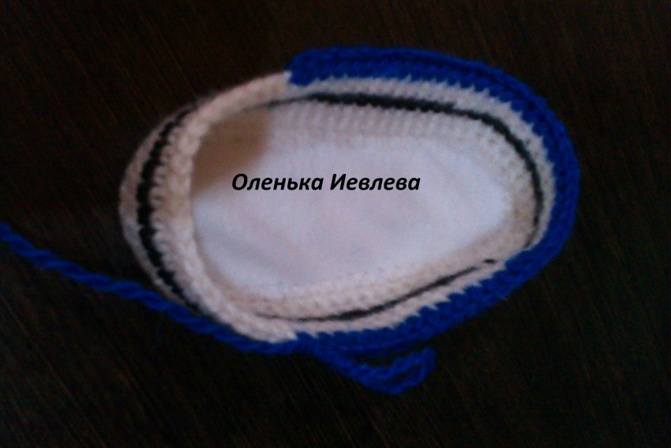

**3р-1вп+2псс+2вп под ними пропускаем 1ст+36 псс+2вп+2 псс**

**4р-1вп+2вм+38 псс+2вм**

**5р-1вп+2 псс+2вп+34 псс+2вп+2 псс**

**6р-1вп+2вм+33псс+2вм**

**7р-1вп+2псс+2вп+31псс+2вп+2псс**

**8р-37 бн**

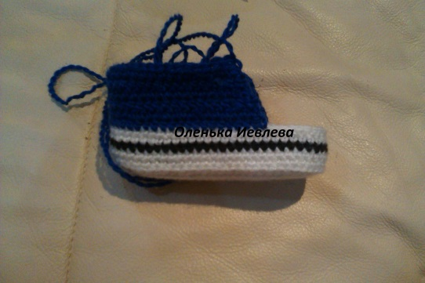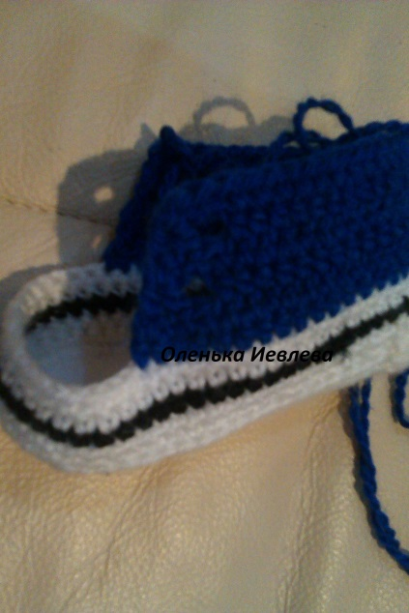

**Вторую пинетку вяжем аналогично!**

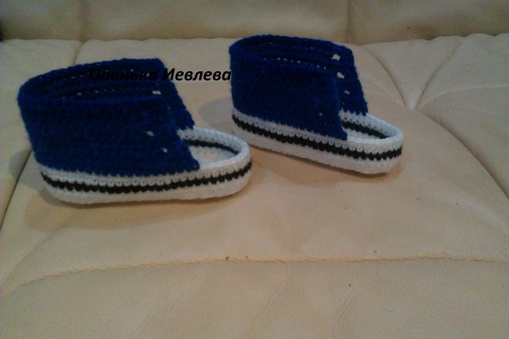

**Далее берем синии флис переворачиваем пинетку на изнанку , прикладываем флис к пинетке и пришиваем ко дну**

**.** 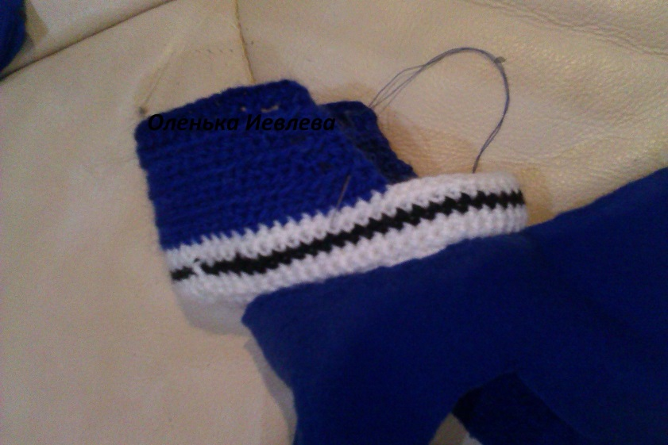

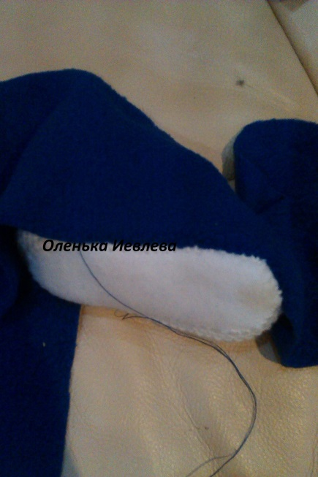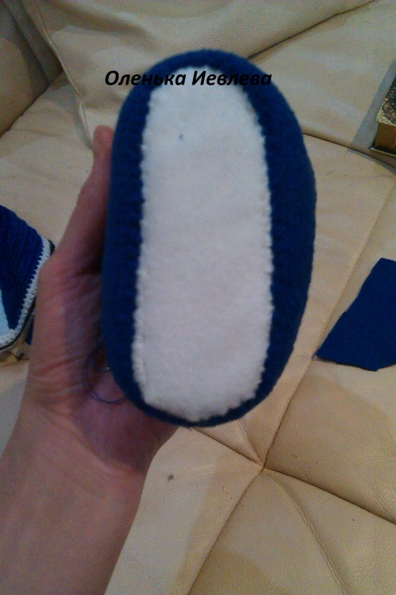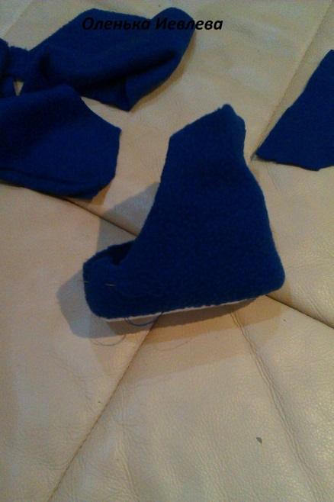

**После того как пришили флис отрезаем ровно по верхнему краю и пришиваем его к краю!**

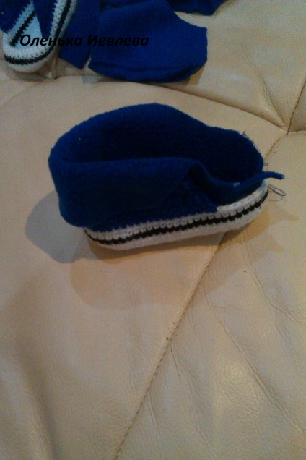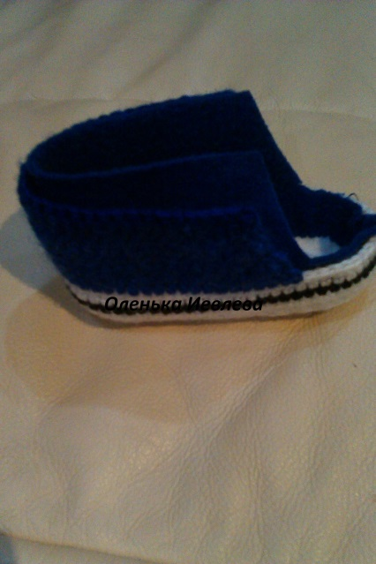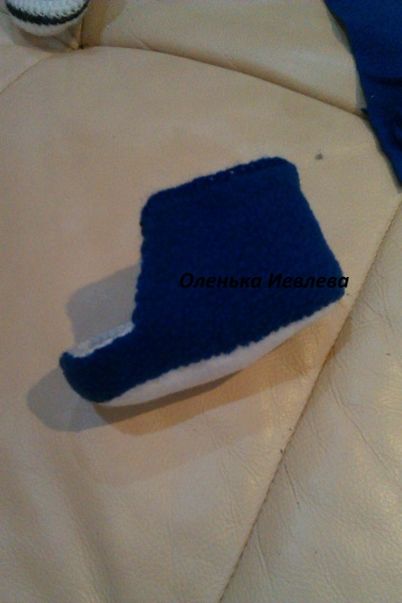

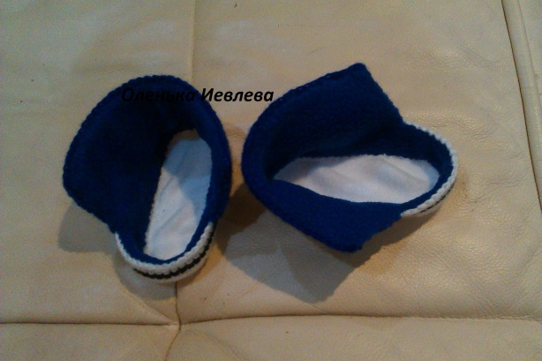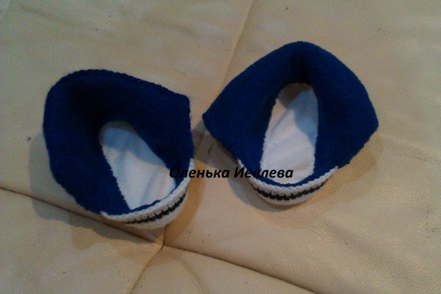

**Носочек белыми нитками**

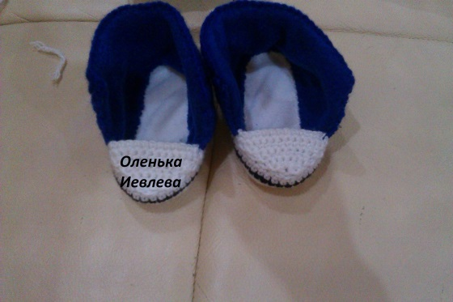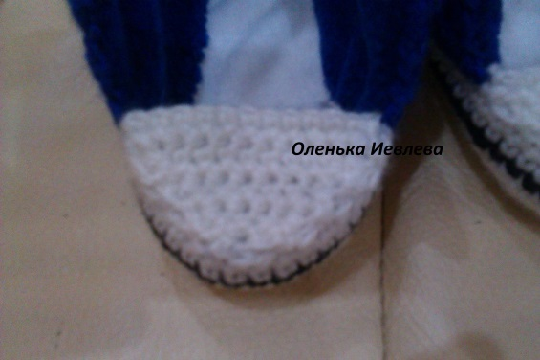

**Заводим крючок в бок пинетки и набираем 13вп и закрепляем на противоположной стороне!**

**1- 12 бн в конце захватываем петлю с боковой части пинетки в каждом ряду**

**2- 1вп и 12бн**

**3-1вп +2 вм+8 бн+ 2вм**

**4- 1вп+ 2вм+ 6 бн + 2вм**

**5- 1вп + 2вм+ 4 бн+2 вм**

**6- 1вп +6 бн**

**7- 1вп+2вм+2бн+2вм**

**8- 1вп+ 2вм+2вм нитку отрезаем**

**Язычок белой ниткой вяжем 1р-12 бн**

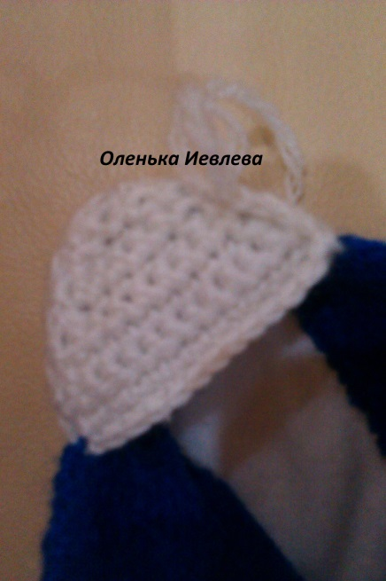

**Нитку не отрезаем и переходим к обвязке верхней части носка.**

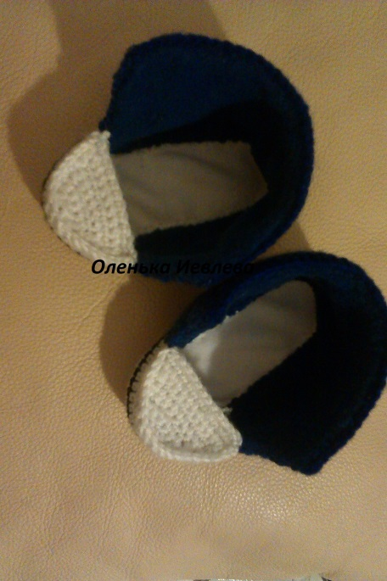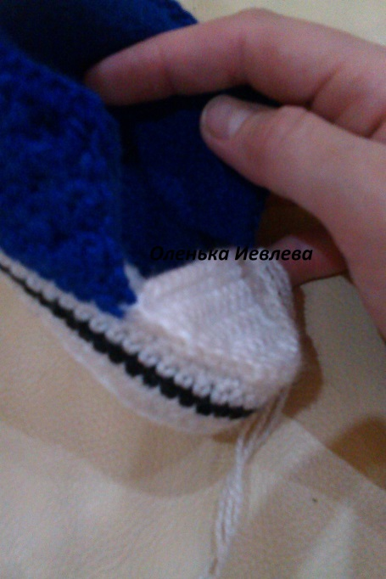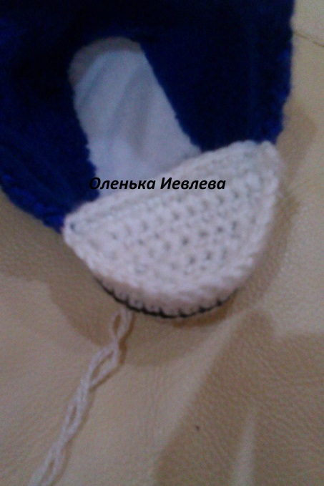

**Синей ниткой вяжем язычок псс**

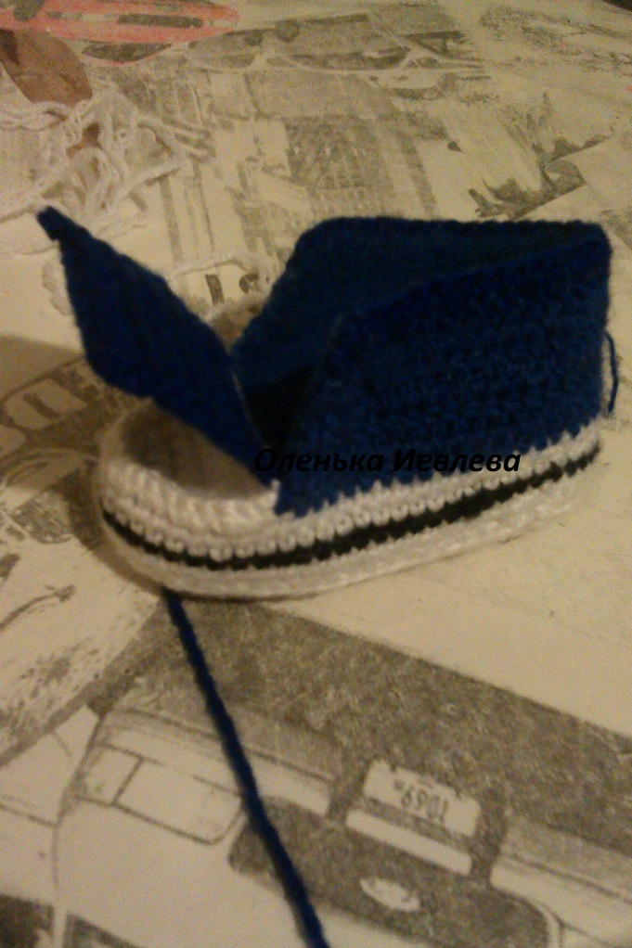

**1-1вп+12псс -7рядов**

**Черной ниткой обвязываем всю пинетку от начала до конца и язычок**

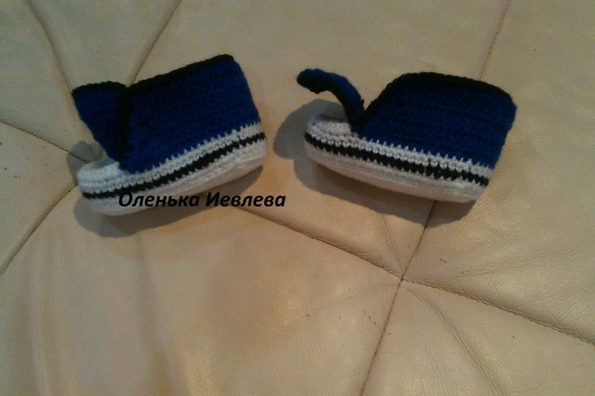

**Шнурки берём тройную белую нитку крючок № 5 и набираем 100вп**

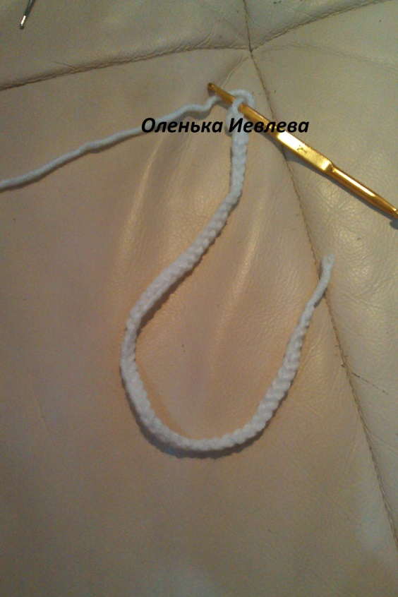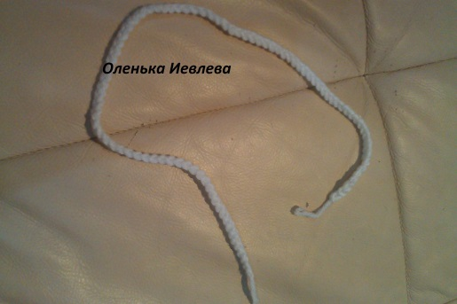

**На каждом конце шнурка делаем узелки и лишние нитки , шнурки готовы**

**Шнурки вдеваем в кеды**

**Кеды готовы!**

**Оленька Иевлева**